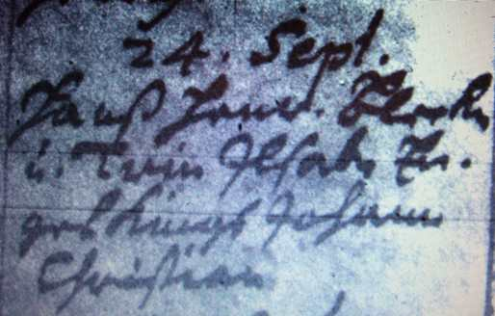

Kirchenbuch Lerbeck 1742; ARCHION-Bild 120 in „Taufen etc. 1656 – 1798“ (miserable Vorlage)
Abschrift:
„24. Sept. Hans Henr. Bleeke u. Trin Ilsabe Engelkings Johann Christian“.

